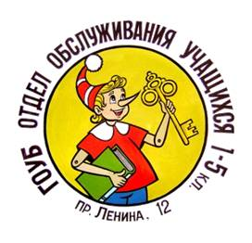
Гомельская областная универсальная библиотека им.В. И. Ленина
Отдел обслуживания учащихся 1–5 классов

БЛАНК ОТВЕТОВ НА ВОПРОСЫ
онлайн-конкурса «Золотой ключик от дверцы счастья»
для детей от 6 до11 лет

Информация об участнике конкурса
Фамилия, Имя, Отчество
Образовательное учреждение, класс
Контактный телефон
Адрес электронной почты (если есть)

№ вопроса | Ответ | № вопроса | Ответ
1. |  | 12.
2. |  | 13.
3. |  | 14.
4. |  | 15.
5. |  | 16.
6. |  | 17.
7. |  | 18.
8. |  | 19.
9. |  | 20.

